Jag har haft barn på Sommarhemsskolan sedan 1995 och är förundrad över den märkliga hanteringen av ärendet.

I veckor finns bara chockbeskedet om nedläggning för barn från 6 år, utan konstruktiva förslag för framtiden. Ett förslag, dock inget betryggande dito, kommer ut i media lagom till påsklovet, informationsmöten är inplacerade först efter lovet. Låg- och mellanstadieelever ska till Söderskolan, högstadieklasser ska splittras till Norgårdenskolan och Äsperödsskolan, inkl möjligheten att ska välja även annan skola och bli inplacerade i befintliga klasser.

Att placera fler elever i varje klass minskar Sveriges sämsta lärartäthet ytterligare. Någon komplex plan att pytsa ut personaltimmar i varje lärarlag så lärartätheten ökar istället, ingår knappast i planeringen vad gäller Sommarhemsskolans elever. Hur ska dessa få del av ambitionen ”Fram till år 2006 ska antalet tjänster på Uddevallas grundskolor och fritidshem ha ökat med 52 stycken” som presenteras i Bohusläningen 6 april?

Jag är förvånad över att högstadieenheter ingår i nedskärningsplanerna över huvud taget. De stora barnkullarna är födda 88-93, de som går i klass årskurs 4 till 9 idag. SCB:s regionala statistik på Internet visar att det i Uddevalla kommun finns över 700 individer i varje årgång (721, 722, 726, 787, 715 resp. 711)
Först i de yngre årgångarna börjar nedgången: Födda 94-97 : 613, 599, 552, resp. 542 st. Födda 98-03 pendlar runt 500 per årgång (515, 497, 516, 462, 477 resp. 493). Det vore lögn att påstå att elevunderlaget skulle öka i någon kommundel, SCB beräknar ingen babyboom förrän på 2020-talet. Det finns alltså goda skäl att dra ner på lokalyta, först förskole- och lågstadielokaler, då alla dimensionerats för de stora barnkullarna 88-93. (detta ska förstås göras på ett för barn betryggande sätt i naturliga övergångar från dagis till skola osv.)

Ovannämnda siffror är de som formar befolkningspyramiden som kommunen själva presenterar i sin broschyr ”Kommunfakta”: Befolkningspyramiden visar dessutom att Uddevalla har märkbart fler elever än riket i stort, i just mellan- högstadieåldern.

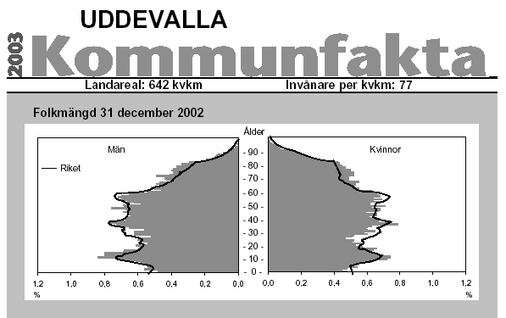

Som synes av spridningen finns det tre årskullar kvar som ska in i högstadiet före de mindre årskullarna, med allt vad det innebär i behov av kemi-, fysik-, teknik-, slöjd- och hemkunskapssalar (vilka resurser finns på kasernen Lejonet på I 17-området där årskurs 9 från Sommarhemsskolan är tänkta att gå?)
De som går i årskurs sex idag är den absolut största kullen i kommunen, 787 individer, som alltså ska klämmas in med skohorn, om resultatet av besparingarna är en högstadieskola mindre att välja på i kommunen.

52 tjänster till innan 2006 i grundskola och fritids är behjärtansvärt men ytterligare ett feltänk från ledningen, 2006 är elevunderlaget 600 färre individer i grundskolan. När en årskull är 500 istället för 700 ökar personaltätheten ”automatiskt” med 40%, 10 personal på 100 elever istället för 7 på 100 elever - om man inte gör personalnedskärningar!

Summa summarum är det inte acceptabelt att lägga ner något högstadium i kommunen, absolut inte till sommaren, och inte på tre år till. På inga villkor kan en minskad lärartäthet, splittrade klasser eller försämrade förutsättningar för undervisning i kemi, fysik mm accepteras!

Miriam Rauthing, förälder i 7A Sommarhemsskolan

Till tidningen:
Adress: Zachaus Gränd 17, 451 30 Uddevalla
Telefonnummer: 0522-12443, 070-430 2446

Det skulle säga extremt mycket om läget att lägga in kommunens egen befolkningspyramid ovan vid min text och/eller om det passar att lägga in min tabell i insändare/debattinlägg. Avgör som jag sa i första versionen av denna text det själva, därför skriver jag såpass utförligt om statistiken i texten, siffrornas källor ser ni nedan

Fakta till min tabell:  www.scb.se  → A-Ö  → Regional statistik  → Fakta om din kommun  →kommunprofiler, åldersklasser  (klipp från webbsidan till höger)  = siffrorna bakom befolkningspyramiden i ”Kommunfakta” (pdf) från www.uddevalla.se  Födda år 2003: (493 st.)  http://www.regionfakta.com/gotaland  → Snabbstatistik | Ettårsklasser 2002 efter region, ålder och kön.
  Vald region: | 1485 Uddevalla
  Variabler | män | Kvinnor
  0 år | 240 | 237
  1 år | 238 | 224
  2 år | 280 | 236
  3 år | 229 | 268
  4 år | 268 | 247
  5 år | 270 | 272
  6 år | 287 | 265
  7 år | 288 | 311
  8 år | 302 | 311
  9 år | 355 | 356
  10 år | 346 | 369
  11 år | 417 | 370
  12 år | 379 | 347
  13 år | 396 | 326
  14 år | 399 | 322
  15 år | 341 | 310
  16 år | 337 | 317
  17 år | 290 | 328
  18 år | 295 | 281
  19 år | 288 | 258

